Argv(0) e numele binarului

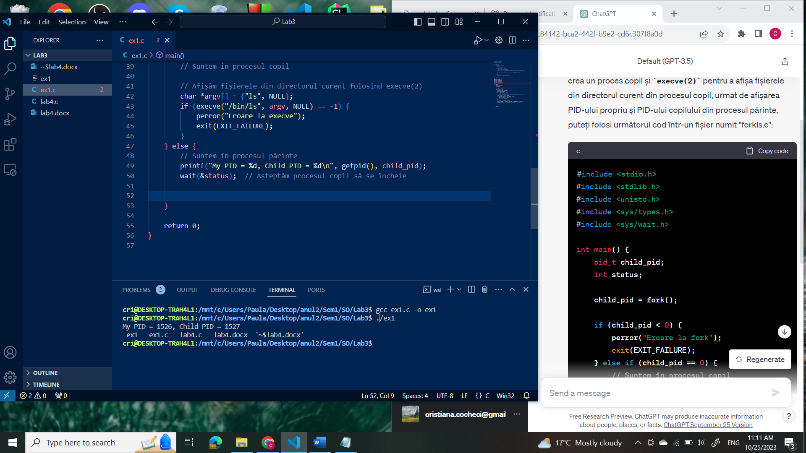

Fork();

Fork();

Fork();

2^3 procese

Tata

Tata-copil

Tata-copil1(nepot1)

* Copil 2

Tata

-copil1 (nepot1( stranepot), nepot2)

Copil2(nepot1)

Copil3